Уважаемые, родители, представляю вам занятие по формированию элементарных математических представлений у детей 4-5 лет.

Цель:
- Обучающие — учить использовать разный нажим на карандаш для изображения дерева с толстыми и тонкими ветвями.
- Развивающие — развивать образное восприятие, воображение, творчество.
- Воспитывающие — воспитывать стремление добиваться хорошего результата.
- Показать ребёнку, как нужно отражать в рисунке образ предмета, изображая его крупно, во весь лист.

Взрослый просит ребёнка вспомнить деревья, которые ребёнок видел на прогулке, отметить какой ствол у дерева, ветви и веточки, крона. После предлагает взять бумагу и карандаши, и нарисовать дерево. Обсудить с ребёнком карандаши какого цвета нужно будет использовать (Для ствола и веток - коричневый или чёрный, для кроны - зелёный).
Взрослый объясняет, что дерево должно быть большим на весь лист, ствол дерева внизу у основания широкий и сужается к верху. От ствола отходят более толстые ветви, которые расположены вверх.

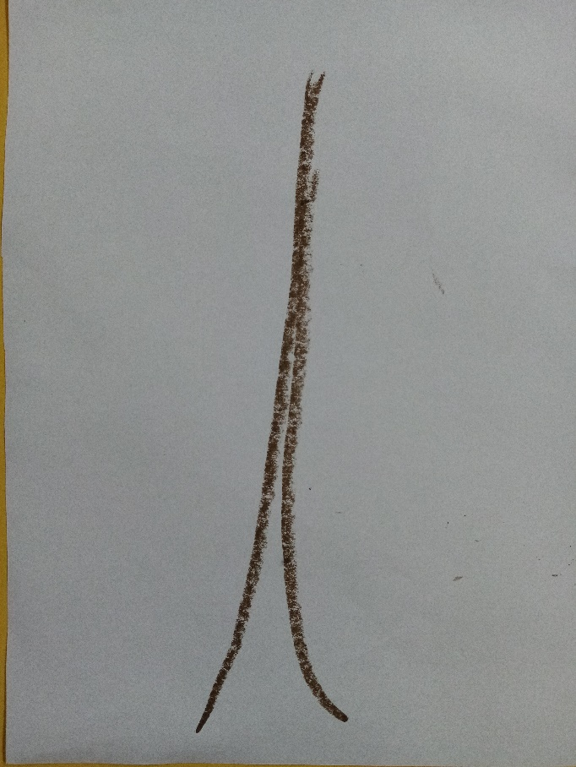
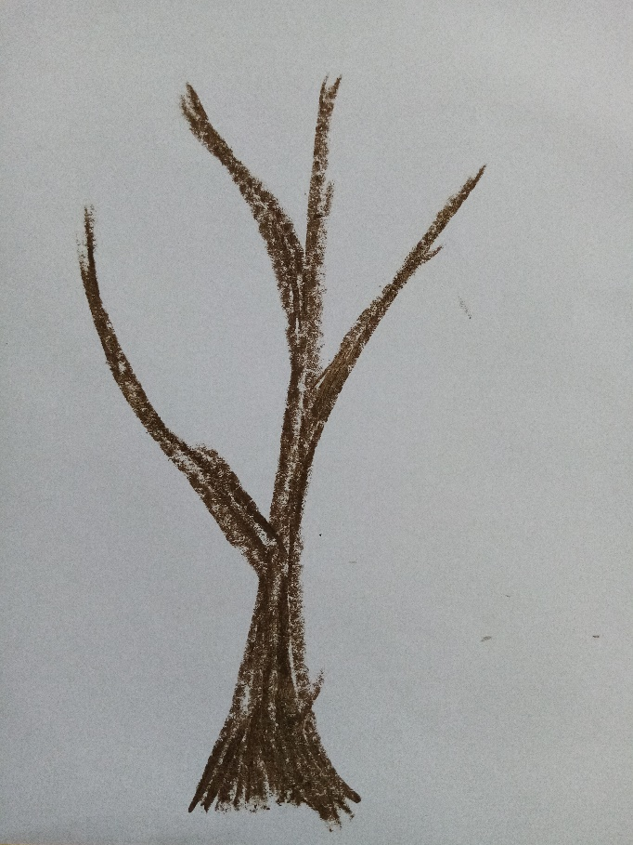

Далее от основных толстых ветвей отходят более тонкие, а от них в свою очередь отходят тоненькие веточки, на которых растут листочки.

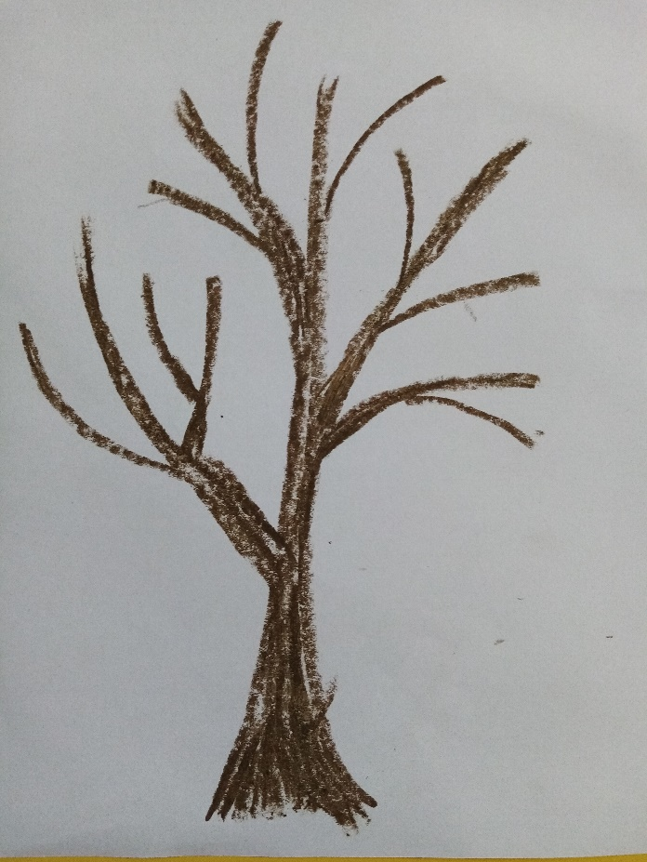

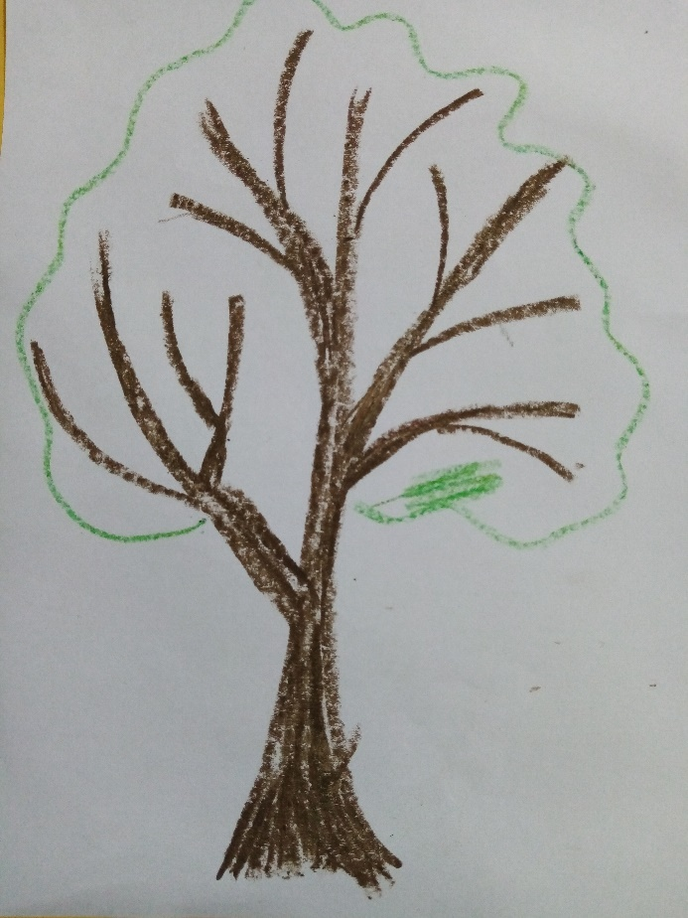
Чтобы у ребёнка получилась раскидистая крона кривой линией можно предложить ребёнку прорисовать крону. Затем нужно всё раскрасить, так как ствол прозрачным не может быть.
